

**STILOSOFT**

**DANIEL JOSUE POLO CABALLERO**

**DANIEL AGUDELO MONTOYA**

**JEFERSON HERNÁNDEZ GIL**

**GUILLERMO CÁRDENAS**

**SERVICIO NACIONAL DE APRENDIZAJE**

**CENTRO DE SERVICIOS Y GESTIÓN EMPRESARIAL**

**ANÁLISIS Y DESARROLLO DE SISTEMAS DE INFORMACIÓN**

**MEDELLÍN**

**2022**

**MANUAL TÉCNICO DEL SISTEMA DE INFORMACIÓN STILOSOFT**

**DANIEL JOSUÉ POLO CABALLERO**

**DANIEL AGUDELO MONTOYA**

**JEFERSON HERNÁNDEZ GIL**

**GUILLERMO CÁRDENAS**

**MANUAL TÉCNICO STILOSOFT VERSIÓN 1.0**

**MARTA ESTER GÓMEZ ADASME**

**INGENIERA DE SISTEMAS**

**INSTRUCTORA**

**SERVICIO NACIONAL DE APRENDIZAJE**

**CENTRO DE SERVICIOS Y GESTIÓN EMPRESARIAL**

**MEDELLÍN**

**2022**

Nota de aceptación:

________________________________________________________________________________________________________________________________________________________________________

_________________________ Firma del representante del jurado.

_________________________ Firma del jurado.

_________________________ Firma del jurado.

**AGRADECIMIENTOS**

Al Servicio Nacional de Aprendizaje por impartir conocimiento, formar en competencias técnicas y crecimiento personal de nosotros, sus aprendices, durante toda la etapa de formación, contribuyendo a nuestro desarrollo dentro del campo laboral.

A la peluquería Maria C Stilos, especialmente a la dueña por brindar la información que permitió la creación del proyecto **Stilosoft** y con este contribuir igualmente a nuestro desarrollo dentro de la formación.

A las personas que directa o indirectamente participaron en el desarrollo del proyecto formativo.

Contenido

LISTA DE FIGURAS 7

INTRODUCCIÓN 8

OBJETIVOS 9

OBJETIVO GENERAL 9

OBJETIVOS ESPECÍFICOS 9

**a.** Presentar información de cada uno de los módulos con sus respectivas funciones. 9

**b.** Ilustrar con imágenes de ejemplo, las principales funcionalidades del sistema de información **Stilosoft**. 9

GESTIÓN DE ACCESO 9

Registrar usuario 9

Inicio de sesión 13

Olvidé mi contraseña (Recuperar contraseña) 14

ACLARACIÓN 19

MÓDULO DE USUARIOS 20

Registrar Usuario 21

Cambiar contraseña 24

MÓDULO DE CLIENTES 25

Registrar cliente 27

Cambiar estado 29

Editar o modificar el cliente 30

MÓDULO DE PROVEEDORES 32

Registrar proveedor 33

Cambiar estado 35

Editar o modificar proveedor 36

MÓDULO DE EMPLEADOS 39

Registrar empleado 40

Servicios - empleado 43

Editar empleado. 44

Eliminar servicios asociados al empleado. 46

Cambiar estado 47

MÓDULO EMPLEADO NOVEDADES 48

Registrar novedades 49

Editar novedad 51

MÓDULO DE SERVICIOS 53

Registrar servicio 54

Cambiar estado 56

Editar servicio 57

MÓDULO DE CITAS 59

Registrar cita 60

Cambiar estado 63

Ver detalle de la cita 65

MÓDULO DE INFORMES 66

GLOSARIO 67

Sistema de información: 67

Aplicativo web: 67

Módulo: 68

Ícono: 68

BIBLIOGRAFÍA 69

# LISTA DE FIGURAS

Imagen 1 Inicio de sesión 9

Imagen 2 Formulario inicio de sesión 10

Imagen 3 Registrar usuario inicio de sesión 11

Imagen 4 Formulario inicio de sesión 12

Imagen 5 Error mensaje correo o contraseña incorrecto 13

Imagen 6 Botón olvidé mi contraseña desde inicio de sesión 14

Imagen 7 Formulario recuperar contraseña 15

# INTRODUCCIÓN

El Servicio Nacional de Aprendizaje - SENA - ofrece el programa de Análisis y Desarrollo de Sistemas de Información, para garantizar la incorporación y el crecimiento del aprendiz en actividades productivas que contribuyan al desarrollo social, económico y tecnológico del país. La institución utiliza como metodologías la formación por proyectos, la cual es basada en competencias y se alterna con el trabajo de grupos colaborativos.

El sistema de información **Stilosoft**, es un aplicativo web intranet elaborado para **Maria C Stilos peluquería**, el cual facilita la gestión de información para sus procesos y movimientos en los módulos de: clientes, empleados, agenda de los empleados, citas, servicios y proveedores.

Este manual es una guía paso a paso del uso y manejo correcto del sistema de información **Stilosoft**, el cual se acompaña de ilustraciones típicas que facilitan la comprensión.

# OBJETIVOS

## OBJETIVO GENERAL

Proporcionar al usuario toda la información necesaria para utilizar el sistema de información **Stilosoft**.

## OBJETIVOS ESPECÍFICOS

### **a.** Presentar información de cada uno de los módulos con sus respectivas funciones.

### **b.** Ilustrar con imágenes de ejemplo, las principales funcionalidades del sistema de información **Stilosoft**.

# GESTIÓN DE ACCESO

## Registrar usuario

Para ingresar dentro del aplicativo, el usuario deberá pulsar el botón **Iniciar sesión.**



Imagen Inicio de sesión

Luego, aparecerá un formulario para iniciar sesión, donde aparecerán dos opciones en la parte inferior del formulario, **Registrarse** y **Olvidé mi contraseña,** en este caso, debe dar clic en **Registrarse**.

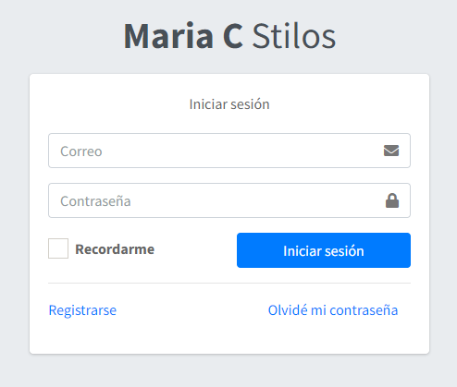

Imagen Formulario inicio de sesión

Una vez de haber ingresado a **Registrarse**, aparecerá un formulario el cual el usuario deberá llenar y dar clic en el botón registrarse. En caso de que ya posea una cuenta, está la opción de **Ya tengo una cuenta** donde lo llevará al formulario para iniciar sesión.

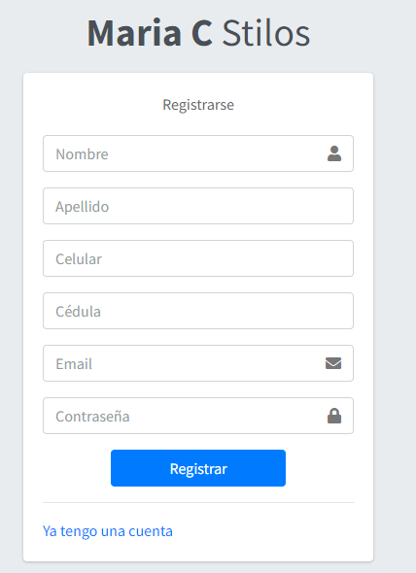

Imagen Registrar usuario inicio de sesión

Una vez que el usuario se registre, el sistema lo enviará al formulario de inicio de sesión. El usuario quedará registrado como un **Cliente**.

## Inicio de sesión

En **Stilosoft** se manejan varios tipos de usuarios o roles, **Clientes**, **Empleados** y el **Administrador.** Para todos estos usuarios es el mismo inicio de sesión.   
**NOTA:** Para crear unempleado, el administrador debe crearlo dentro del sistema, mientras que el administrador ya viene con un usuario y contraseña predefinidos.

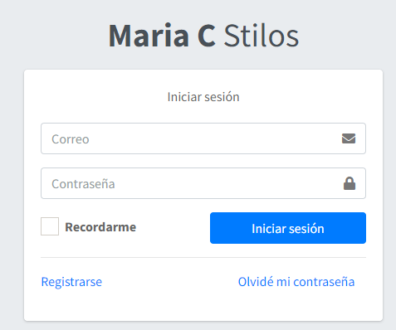

Imagen Formulario inicio de sesión

Una vez ingrese sus datos, ingresará al sistema según su rol o tipo de usuario pulsando el botón de “Iniciar sesión”.

Si su rol es **Cliente**, el sistema lo direccionará a la vista de agendamiento de citas.

Img cliente

Si su rol es **Empleado**, el sistema lo direccionará a la vista de las citas que el usuario tiene por atender.

Img empleado

Si la contraseña o el correo al momento de iniciar sesión no coinciden con los registros de la base de datos del sistema, se mostrará el siguiente mensaje.

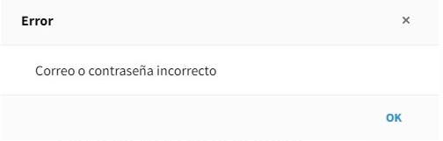

Imagen Error mensaje correo o contraseña incorrecto

## Olvidé mi contraseña (Recuperar contraseña)

En caso de que el usuario olvide su contraseña y desea recuperarla, deberá presionar el botón **Olvidé mi contraseña** que se encuentra en la parte inferior derecha del formulario de inicio de sesión.



Imagen Botón olvidé mi contraseña desde inicio de sesión

Acto seguido, deberá ingresar el email de la cuenta que desea recuperar.

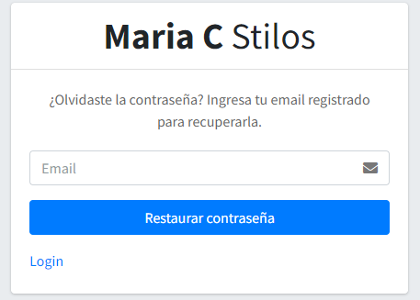

Imagen Formulario recuperar contraseña

Al momento de presionar el botón “Restaurar contraseña”, se mostrará una nueva vista donde se le dirá al usuario que debe revisar su correo registrado en el sistema, donde llegará un correo para recuperar la contraseña.

A su correo llegará una nueva notificación de “Maria C Stilos” con la siguiente información:

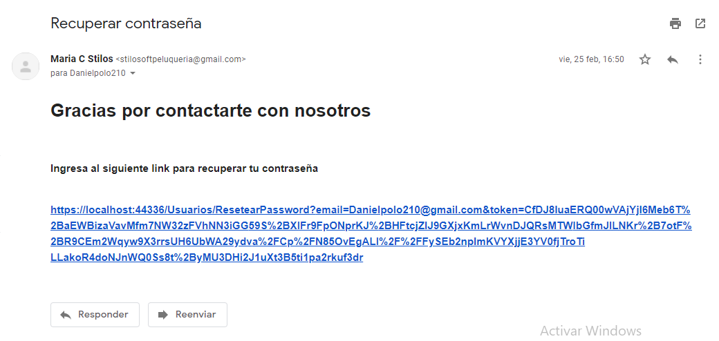

Debe abrir el link adjunto e ingresar la nueva contraseña, con una confirmación de contraseña.

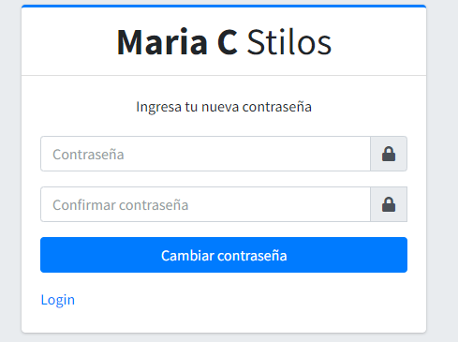

Después de ingresar la nueva contraseña presionar el botón **Cambiar contraseña,** de esta manera el sistema guardará el nuevo cambio de contraseña y el sistema lo devolverá al formulario de inicio de sesión.

A continuación, veremos las opciones que tiene el **Administrador** al iniciar sesión. El **Administrador** será dirigido hacia el módulo de clientes al iniciar sesión.

Empezando por un menú desplegable que contiene los módulos del sistema.

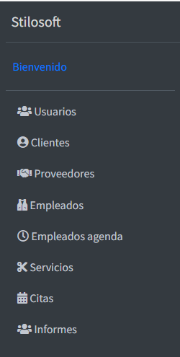

# ACLARACIÓN

A partir de ahora, todos los formularios que contengan un asterisco (*) al lado de los campos del formulario, significa que son de carácter obligatoria llenarlos. No se pueden dejar vacíos.

# MÓDULO DE USUARIOS

En el menú desplegable, se encuentra la opción de **Usuarios**.



Luego de dar clic sobre la opción de **Usuarios,** se muestra en pantalla la lista de los usuarios existentes con su respectiva información, incluyendo su rol o el tipo de usuario. Además, se mostrará la opción de Registrar un Usuario fuera de la lista de usuarios, y la opción de cambiar la contraseña dentro de la lista de los usuarios en la columna llamada **Cambiar contraseña**.

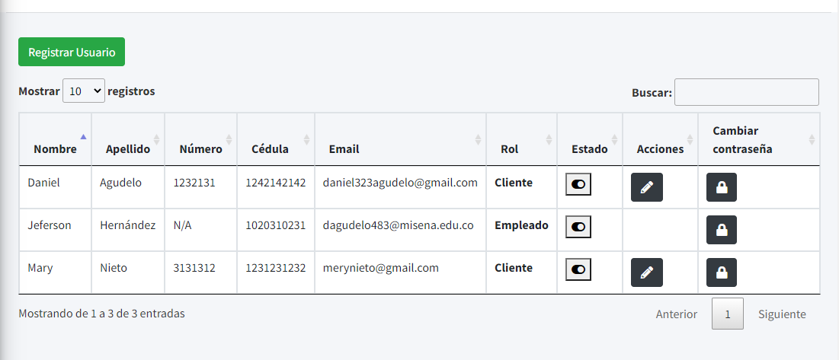

## Registrar Usuario

Para registrar un nuevo usuario, se da en el botón verde que dice **Registrar Usuario**. Acá se podrán crear **clientes** y un **administrador** más. El **empleado** no se podrá crear desde el módulo de **Usuarios**, estos se crean desde el módulo de **Empleados**. Al **empleado** solamente se le podrá cambiar la contraseña.



Una vez al dar clic en el botón, se mostrará una nueva vista con un formulario para registrar un usuario.

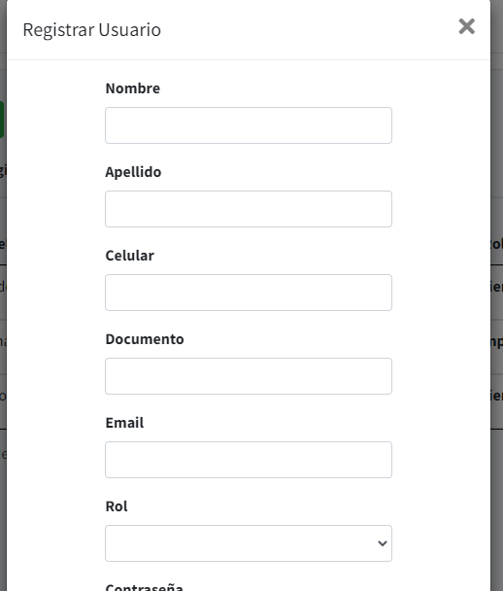

Una vez de haber ingresado los datos del formulario, se debe dar en el botón **Guardar** que aparecerá en la parte final del formulario.

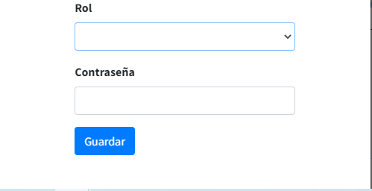

Una vez de haber hecho esto, el **Usuario** se creará y el sistema volverá a la lista del módulo de **Usuarios.**

**Si** se intenta crear un nuevo usuario con un **correo ya registrado**, el sistema mostrará un mensaje de **Error** aclarando que el **correo ya existe**. Si se intenta crear un nuevo usuario con un **documento** **ya registrado**, el sistema mostrará el mismo mensaje de **Error**, pero el mensaje será que **el documento ya existe**.

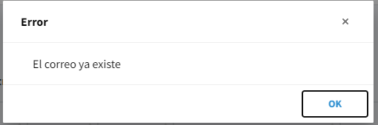

## Cambiar contraseña

Para cambiar la contraseña de los **Usuarios**, está la opción de **cambiar contraseña** que es un ícono de un candado.

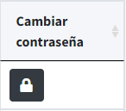

Al darle clic a este ícono, se mostrará una nueva ventana donde se pedirá la nueva contraseña del **Usuario** al que se le haya dado clic en su candado.

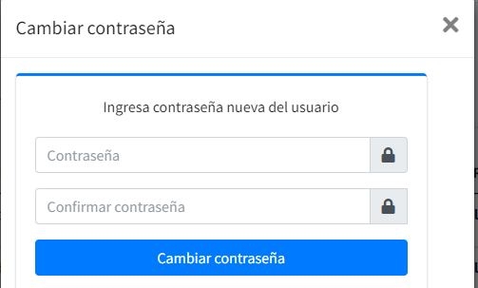

**Si** el proceso de cambiar la contraseña es exitoso, se mostrará el siguiente mensaje

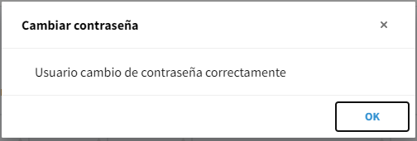

# MÓDULO DE CLIENTES

En el menú desplegable, se encuentra la opción de **Clientes**.



Luego de dar clic sobre la opción de **Clientes**, se muestra en pantalla la lista de los clientes existentes con su respectiva información. Además, se mostrará la opción de **Registrar un cliente** fuera de la lista de **clientes**, y la opción de **cambiar el** **estado** y **editar o modificar** la información dentro de la lista de los clientes en la columna llamada **Estado** y **Acciones**, respectivamente.

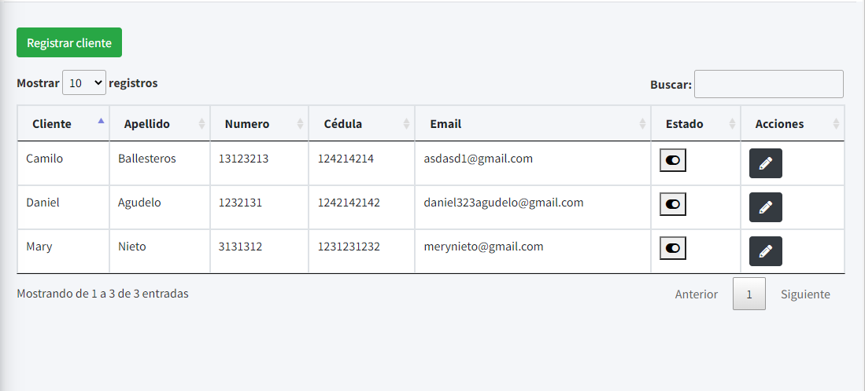

## Registrar cliente

Para registrar un **cliente**, se debe dar clic en el botón **Registrar cliente**.



Una vez al dar clic en el botón, se mostrará una nueva vista con un formulario para registrar un **cliente**.

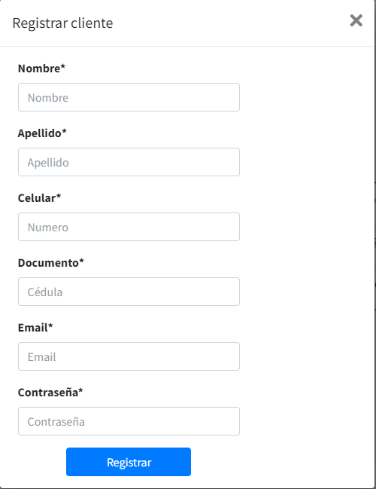

Una vez de haber completado el registro de forma exitosa, se mostrará el siguiente mensaje en la parte inferior derecha de la pantalla.



**Si** ocurre un error al momento de crear el **Cliente**, se mostrará un mensaje de error.

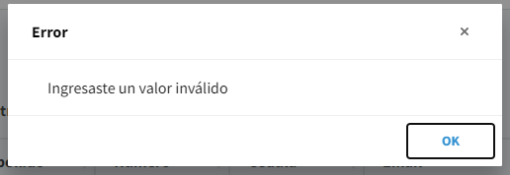

**Si** se ingresa un documento que ya se encuentra registrado, se mostrará un mensaje de error parecido al anterior, solamente que el mensaje dirá que **el documento ya se encuentra registrado**. **Si** el correo ya se encuentra registrado, se mostrará un mensaje de error parecido al anterior, solamente que el mensaje dirá que **el correo ya se encuentra registrado**.

## Cambiar estado

Para cambiar el estado de un cliente, se debe dar clic en el siguiente ícono de la columna estado.

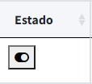

El estado tiene dos opciones. Izquierda o derecha.



**Si** el ícono tiene el círculo blanco al lado derecho y está el lado izquierdo de color negro, significa que el cliente está **activo** y puede ingresar al sistema de información y pedir citas.



**Si** el ícono tiene el círculo blanco al lado izquierdo y está el lado derecho de color blanco, significa que el cliente está **inactivo** y no podrá ingresar al sistema de información y no podrá pedir citas.

## Editar o modificar el cliente

En la columna de acciones, aparecerá el siguiente ícono para cada cliente.

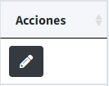

En este ícono se podrá editar o modificar la información de los clientes. Solamente se podrá editar el **Nombre, Apellido y celular**. Al dar clic en el ícono, se mostrará el formulario.

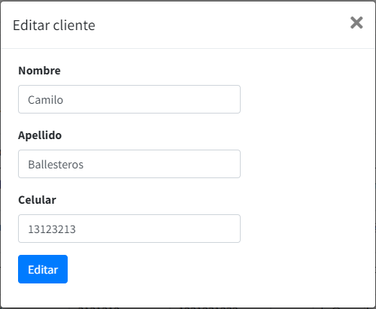

Una vez se haya completado el formulario, se mostrará un mensaje de éxito al poder editar o modificar el **cliente**. De lo contrario, se mostrará un mensaje de error.

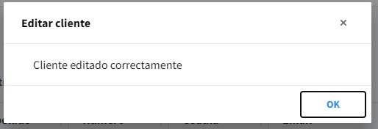

# MÓDULO DE PROVEEDORES

En el menú desplegable, se encuentra la opción de **Proveedores**.



Luego de dar clic sobre la opción de **Proveedores**, se muestra en pantalla la lista de los **proveedores** existentes con su respectiva información. Además, se mostrará la opción de **Registrar un Proveedor** fuera de la lista de **proveedores**, y la opción de **cambiar el estado** y **editar o modificar** la información del **proveedor**.

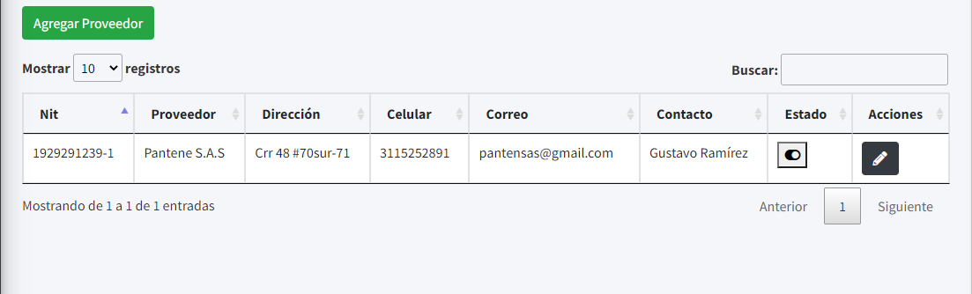

## Registrar proveedor

Para **registrar un proveedor**, se debe dar clic en el botón **Registrar proveedor**.



Una vez al dar clic en el botón, se mostrará una nueva vista con un formulario para registrar un usuario.

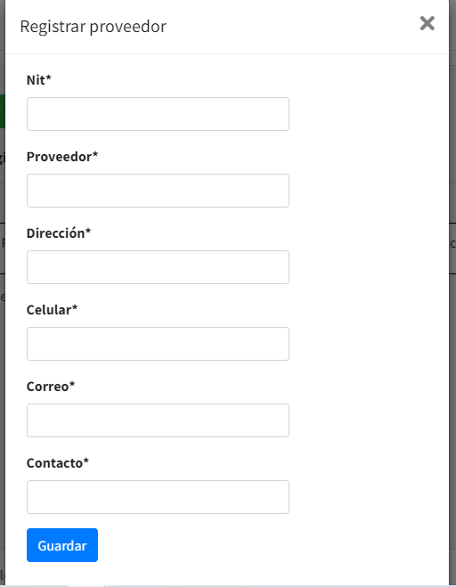

Una vez se haya completado el formulario y registrado el proveedor, se mostrará un mensaje de éxito.

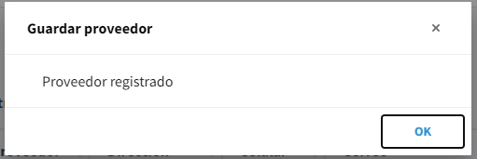

**Si** se intenta registrar un proveedor con un NIT ya registrado, se mostrará un mensaje de error donde se especifica que el **NIT del proveedor ya se encuentra registrado**. **Si** ocurre un error, se mostrará un mensaje de error.

## Cambiar estado

Para cambiar el estado de un proveedor, se debe dar clic en el siguiente ícono de la columna estado.



El estado tiene dos opciones. Izquierda o derecha.



**Si** el ícono tiene el círculo blanco al lado derecho y está el lado izquierdo de color negro, significa que el proveedor está **activo.**



**Si** el ícono tiene el círculo blanco al lado izquierdo y está el lado derecho de color blanco, significa que el proveedor está **inactivo**.

## Editar o modificar proveedor

En la columna de acciones, aparecerá el siguiente ícono para cada proveedor.



Este ícono en forma de lápiz significa que podremos editar o modificar la información del proveedor. Al dar clic nos mostrará una nueva ventana con los datos para a editar del proveedor seleccionado. El **NIT** del **proveedor** no se puede editar o modificar.

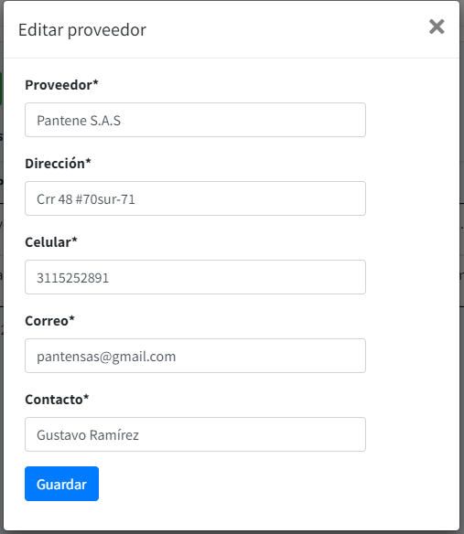

Una vez se haya completado el formulario, se mostrará un mensaje de éxito.

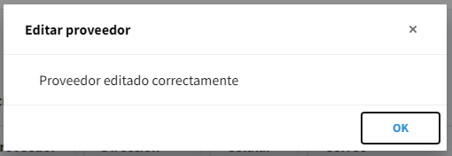

**Si** ocurre algún error, se mostrará un mensaje de **Error** en la pantalla.

# MÓDULO DE EMPLEADOS

En el menú desplegable, se encuentra la opción de **Empleados**.

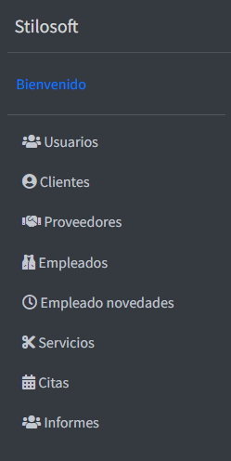

Luego de dar clic sobre la opción de **Empleados**, se muestra en pantalla la lista de los empleados existentes con su respectiva información. Además, se mostrará la opción de **Registrar un Empleado** fuera de la lista de empleados, dentro de la lista aparecerá una casilla llamada **Servicios** con tres opciones, y también con la columna para **cambiar el estado de un empleado.**

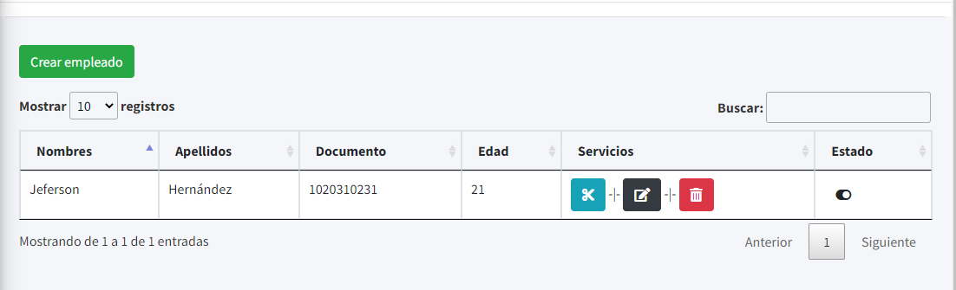

## Registrar empleado

Para registrar un empleado, se debe dar clic en el botón **Registrar empleado**.

**Importante:** Para crear un empleado, previamente debe haber **servicios** registrados en el sistema.



Una vez al dar clic en el botón, se mostrará una nueva vista con un formulario para registrar un empleado

. 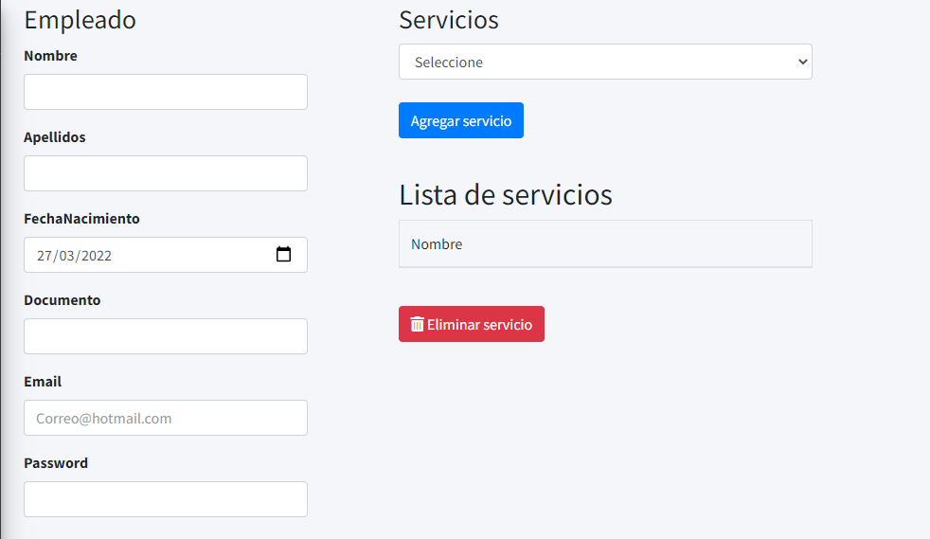

En este formulario están los datos básicos de un empleado, su email y contraseña para asignarles un usuario y contraseña para que pueda **iniciar sesión** dentro del sistema.

También la opción de agregar servicios a un empleado, es decir, los servicios que un empleado es capaz de hacer. Se muestra una lista desplegable de los servicios registrados en el sistema, luego se da clic en agregar servicio y estos se mostrarán en la parte de abajo donde dice **Lista de servicios**.

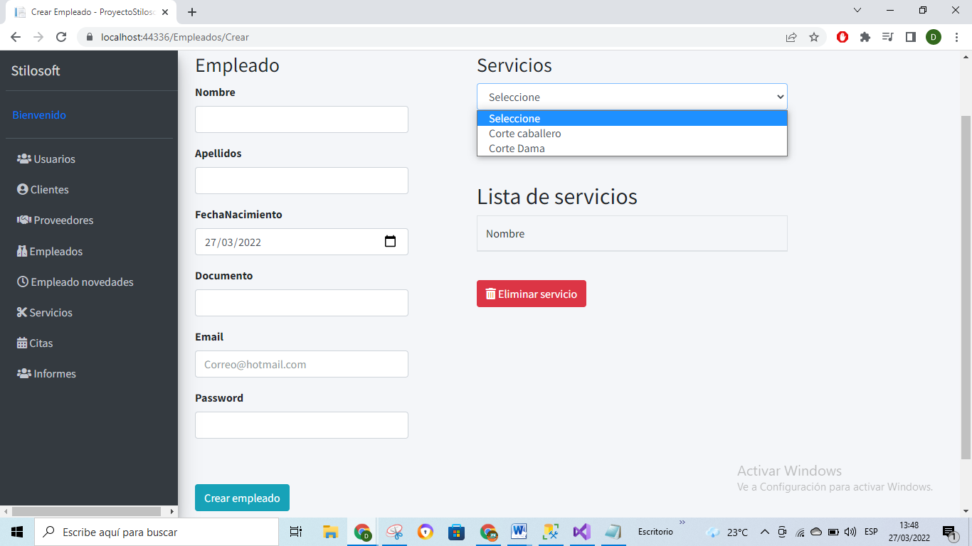

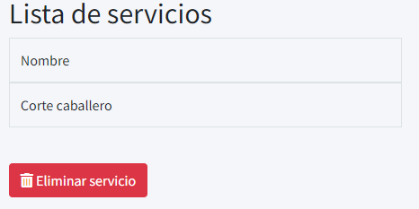

Si se quiere eliminar un servicio **mientras se registra** el empleado, se da clic al botón eliminar servicio  y este eliminará el último servicio agregado al empleado.

Una vez se haya completado el formulario, se da clic en el botón **Registrar empleado** que aparece en la parte inferior izquierda del formulario.



Luego de crear el empleado, se mostrará un mensaje de éxito en la pantalla.

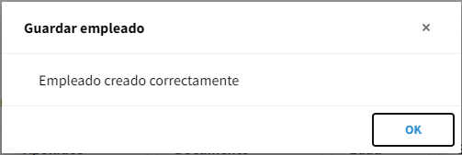

**Si** el documento ya se encuentra registrado, se mostrará un mensaje de **Error** diciendo que **el documento ya se encuentra registrado**.

**Si** resulta otro tipo de error, se mostrará un mensaje de **Error** especificando qué es.

## Servicios - empleado

Para ver los servicios que el empleado es capaz de emplear, está la columna llamada **Servicios** con un ícono de unas tijeras color blanco de fondo azul.

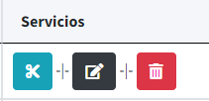

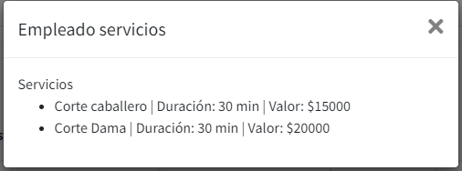

Acá podremos ver el nombre de los servicios, su duración y el valor de cada uno.

## Editar empleado.

En la columna llamada **Servicios**, está la opción de **editar** el empleado, un ícono en forma de lápiz de color blanco, de fondo negro.



Al dar clic en este botón, se mostrará una nueva ventana con un formulario.

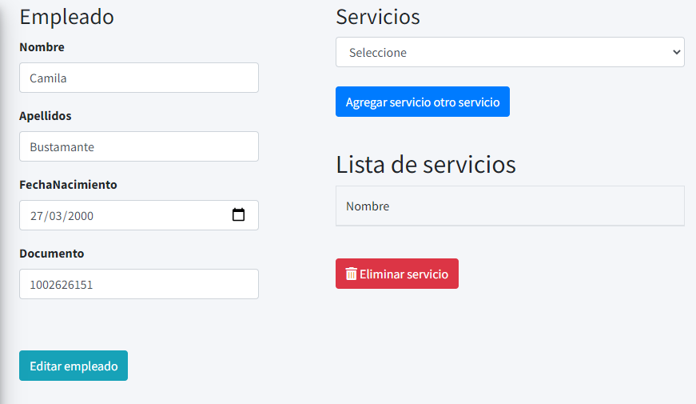

En este formulario podrmeos editar los datos del empleado. También podremos agregar otro servicio al empleado. En la parte inferior del forumalio se encuentran los servicios que el empleado tiene asociados.

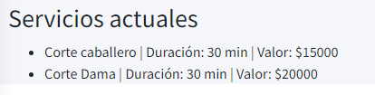

Luego de finalizar el registro, se mostrará el mensaje de éxito.

Img empleado creado

**Si** ocurre un error al momento de editar el empleado, se mostrará un mensaje de **Error**.

## Eliminar servicios asociados al empleado.

En la columna llamada **Servicios**, está la opción de **eliminar servicios** **asociados** al empleado, un ícono en forma de caneca de basura color blanco de fondo rojo.



Al dar clic en este botón, se mostrará una nueva ventana con los servicios asociados y la opción de eliminarlos con un ícono igual que el anterior.

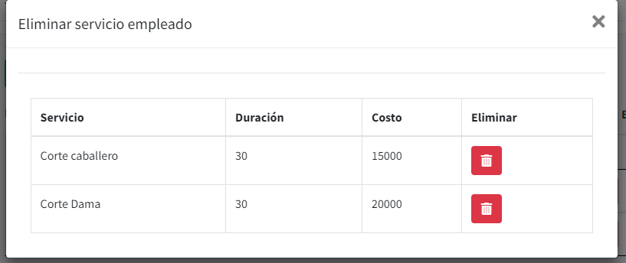

Cada servicio tendrá la opción del ícono de caneca de basura. Al dar clic en este ícono, se eliminará el servicio, lo que significa que el empleado no podrá prestar ese servicio y no aparecerá en el empleado. Una vez eliminado, el sistema vuelve a la lista de los empleados.

Si después se desea agregar el servicio eliminado, se puede hacer desde **editar empleado**.

## Cambiar estado

Para cambiar el estado de un empleado, se debe dar clic en el siguiente ícono de la columna estado.



El estado tiene dos opciones. Izquierda o derecha.



**Si** el ícono tiene el círculo blanco al lado derecho y está el lado izquierdo de color negro, significa que el empleado está **activo.** Esto significa que el empleado estará habilitado para ser utilizado en los módulos de citas y novedades empleados.



**Si** el ícono tiene el círculo blanco al lado izquierdo y está el lado derecho de color blanco, significa que el empleado está **inactivo**. Esto significa que el empleado no estará habilitado para ser utilizado en los módulos de citas y novedades empleados.

# MÓDULO EMPLEADO NOVEDADES

En el menú desplegable, se encuentra la opción de **Empleado novedades**.

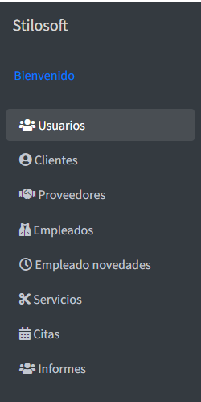

Luego de dar clic sobre la opción de Empleado novedades, se muestra en pantalla la lista de las novedades de cada empleado con su respectiva información. Además, se mostrará la opción de registrar una novedad fuera de la lista de novedades, y la opción de editar la novedad dentro de la lista de las novedades en la columna llamada acciones.

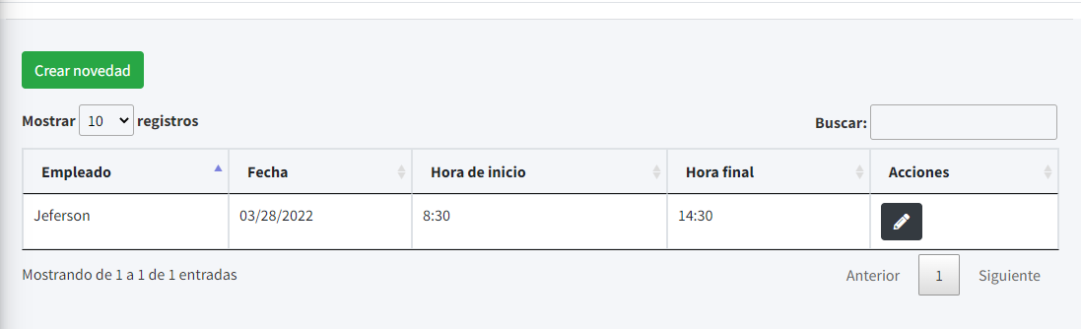

## Registrar novedades

Las novedades de los empleados son para definir un horario especial que tendrá un empleado en cierto día debido a alguna circunstancia. Los horarios normalmente son desde las 8:00 hasta las 20:00 horas. Si un empleado no podrá estar completamente en el horario normal, para ellos son las novedades.   
**Solamente se podrá crear una novedad para un empleado en un día.**

Para crear una novedad, se da clic en el botón **registrar novedad**.



Al dar clic, se mostrará una nueva ventana con un formulario.

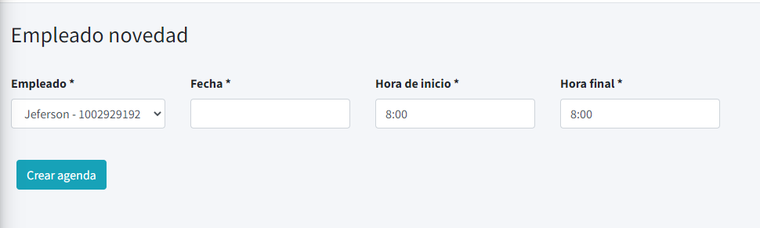

El formulario tiene 4 campos y un botón para crear la novedad.

El campo empleado es una lista desplegable en el que se mostrarán todos los empleados registrados con un estado activo.

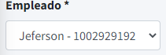

El campo de la fecha es para definir en qué día se creará la novedad.

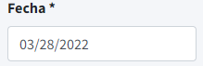

Los campos hora de inicio y hora final son para definir desde qué horas empezará y hasta que horas finalizará el empleado su horario.

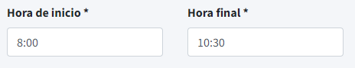

Luego de haber llenado el formulario, se da clic en el botón registrar novedad.



Una vez creada la novedad, se mostrará el mensaje de éxito y la página volverá a la lista de novedades.

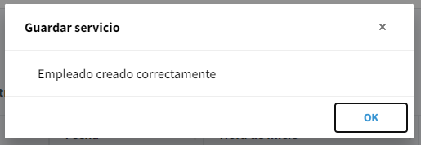

Si se intenta registrar una nueva novedad para un empleado en un día que ya tenga novedad, se mostrará un mensaje donde dirá que no se podrá, porque solamente se permite una novedad por día para un empleado.

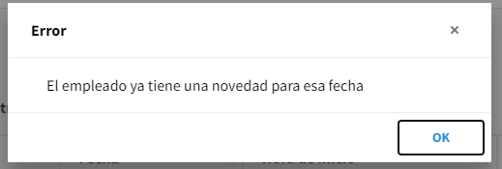

## Editar novedad

En la columna de acciones está la opción de editar una novedad. Un ícono en forma de lapiz de color blanco y con fondo negro.

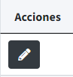

Al dar clic en el botón, se mostrará una nueva ventana con un formulario para editar la novedad.

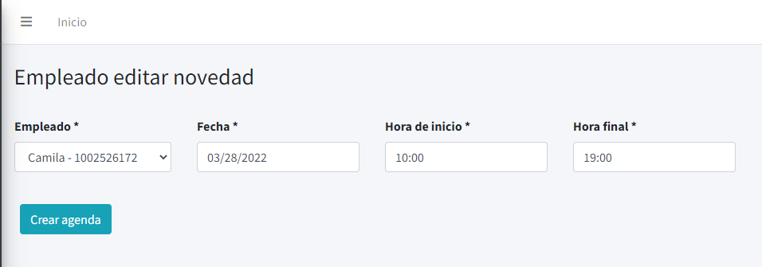

Una vez haber terminado el formulario, se da clic en editar novedad y se enviará un mensaje de éxito al editar la novedad.

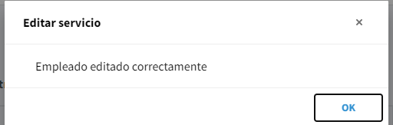

Si hay algún error, se mostrará un mensaje de **Error** mencionando a cerca del error que surgió.

# MÓDULO DE SERVICIOS

En el menú desplegable, se encuentra la opción de **Servicios**.



Luego de dar clic sobre la opción de **Servicios**, se muestra en pantalla la lista de los servicios con su respectiva información. Además, se mostrará la opción de registrar un servicio fuera de la lista de servicios, la opción de cambiar el estado de un servicio en la columna llamada estado y editar un servicio en la columna llamada acciones dentro de la lista de los servicios

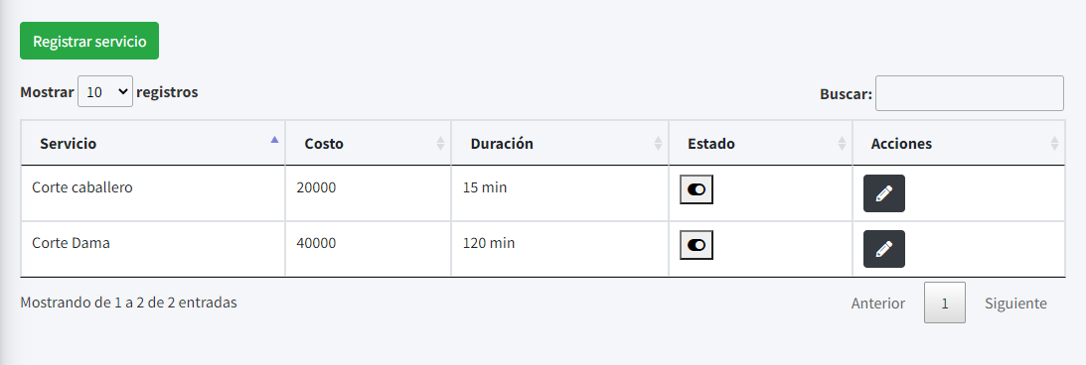

## Registrar servicio

Para registrar un servicio se debe dar clic en el botón **Registrar servicio** en la parte superior izquierda, fuera de la lista de los servicios.



Luego, se mostrará una nueva ventana con un formulario para registrar un servicio.

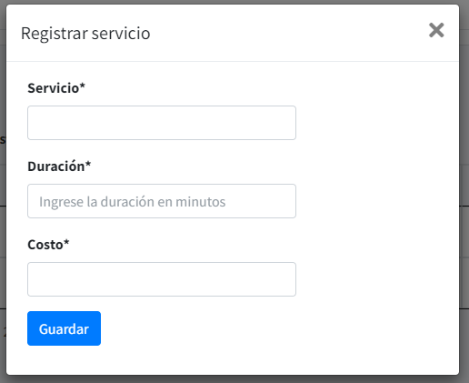

Luego de completar el formulario, se da en el botón guardar. Si todo está correcto, el sistema mostrará un mensaje de éxito y volverá a la ventana de la lista de los servicios.

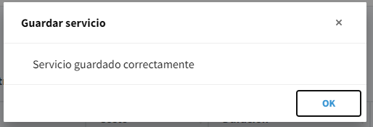

Si se intenta crear un servicio con el mismo nombre de otro servicio ya registrado, se mostrará un mensaje de **Error** diciendo que no se podrá crear otro servicio ya registrado.

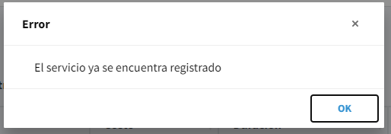

Si ocurre un error, se mostrará un mensaje de **Error** especificando el problema.

## Cambiar estado

Para cambiar el estado de un servicio, se debe dar clic en el siguiente ícono de la columna estado.



El estado tiene dos opciones. Izquierda o derecha.



**Si** el ícono tiene el círculo blanco al lado derecho y está el lado izquierdo de color negro, significa que el servicio está **activo.** Esto significa que el servicio estará habilitado para ser utilizado en el módulo de empleados y en el módulo de citas.



**Si** el ícono tiene el círculo blanco al lado izquierdo y está el lado derecho de color blanco, significa que el servicio está **inactivo**. Esto significa que el servicio no estará habilitado para ser utilizado en el módulo de empleados y tampoco en el módulo de citas.

## Editar servicio

En la columna de acciones está la opción de editar un servicio. Un ícono en forma de lapiz de color blanco y con fondo negro.



Al dar clic en el botón, se mostrará una nueva ventana con un formulario para editar el servicio.

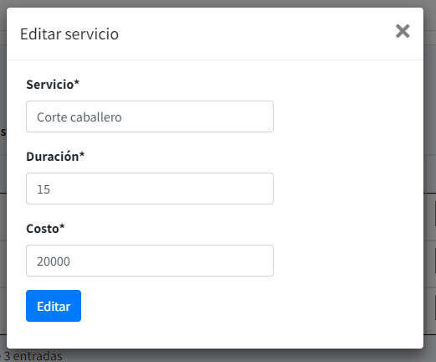

Una vez se cambien los datos del formulario, se debe dar clic en el botón editar. Se mostrará un mensaje de éxito si se edita correctamente el servicio. Luego el sistema volverá a la ventana de la lista de los servicios.

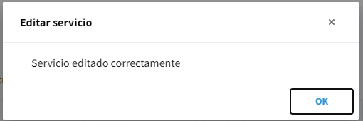

Si ocurre un error al momento de editar el servicio, se mostrará un mensaje de **Error** especificando lo que pasó.

# MÓDULO DE CITAS

En el menú desplegable, se encuentra la opción de Citas.



Luego de dar clic sobre la opción de Citas, se muestra en pantalla la lista de las citas existentes con su respectiva información. Además, se mostrará la opción de Registrar una cita fuera de la lista de las citas, la opción de cambiar los estados de la cita en la columna acciones y el detalle de la cita que se encuentran adentro de la lista de las citas

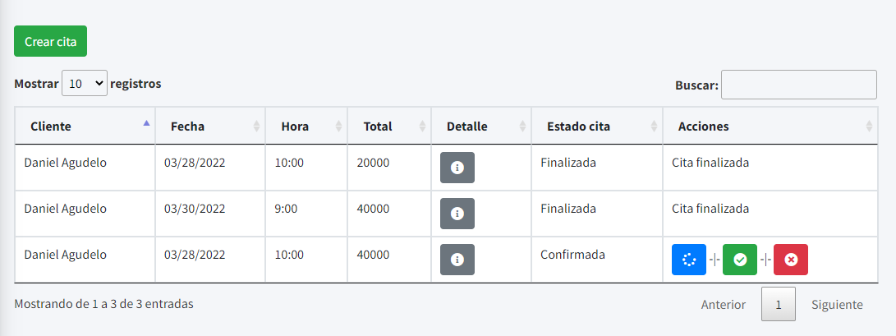

## Registrar cita

Para registrar una cita se debe dar clic en el botón Registrar cita en la parte superior izquierda de la lista.



Luego, se mostrará una nueva ventana con un formulario para registrar una cita.

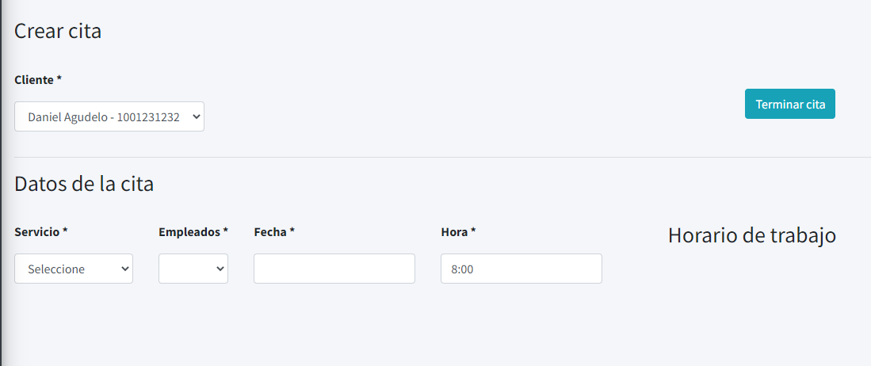

El campo de cliente es una lista desplegable donde se mostrarán los clientes con un estado activo en el sistema.

El campo de servicio es una lista desplegable donde se mostrarán los servicios con un estado activo en el sistema.

El campo de empleados es una lista desplegable donde se mostrarán los empleados que pueden hacer el servicio seleccionado del campo anterior y que tengan el estado activo en el sistema.

El campo de la fecha será el día de la cita.

Y el campo de la hora será la hora de la cita.

Cuando se eligen los campos de servicios, empleados y fecha, se mostrará el horario de trabajo de ese empleado de acuerdo al día seleccionado en la parte derecha del formulario donde dice **Horario de trabajo**

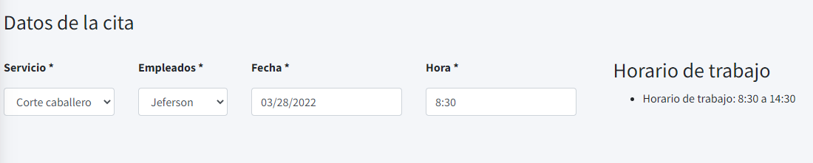

Luego, se debe hacer clic en el botón registrar cita en la parte superior derecha del formulario.



Después, aparecerá un mensaje de éxito al haber creado la cita y se enviará un mensaje al correo del cliente para confirmar la cita.

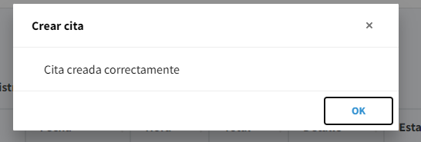

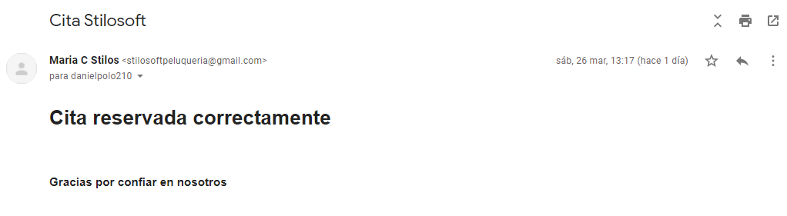

## Cambiar estado

Son 4 estados para una cita.

1. Confirmada
2. En proceso
3. Finalizada
4. Cancelada

Tres (3) de estos estados están representados en 3 botones.

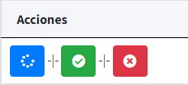

Cuando se crea una cita el estado automáticamente pasará a ser confirmada y se mostrarán estos tres botones.

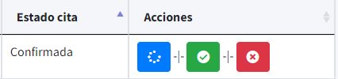

Hay tres opciones para cambiar el estado de la cita.

La primera opción sería dar clic en el botón azul, lo que significará que la cita estará en proceso o en curso y los tres botones cambiarán a solo un botón que será el verde, el cual significa que la cita pasará a estar en un estado de finalizada.



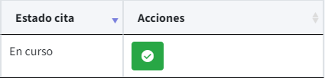

Luego de dar clic en el botón verde, la cita pasa a finalizada y ya no se verán los botones si no un mensaje donde dice que la cita está finalizada.

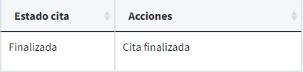

La segunda opción sería que si el Administrador se olvidó de cambiar el estado de una cita confirmada a estar en curso o en proceso, y la cita ya ha finalizado, se dará clic en el botón para que el estado de la cita pase a estar a finalizada.





La tercera opción sería dar clic en el botón rojo si la cita fue cancelada por algún motivo, esto hará que la cita tenga un estado de cancelada y no se muestren más los botones.



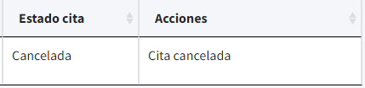

## Ver detalle de la cita

Para ver el detalle de la cita se debe dar clic en el botón negro con la letra **i** en el medio en la columna llamada detalle.



Luego, se mostrará una nueva ventana donde se mostrará la información de la cita con los siguientes datos: El empleado que atenderá la cita, el servicio que pidió el cliente, la fecha de la cita, la duración de la cita y el valor de la cita.

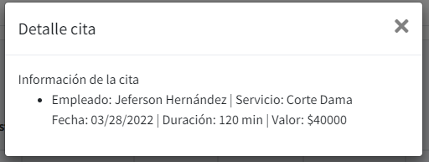

# MÓDULO DE INFORMES

En el menú desplegable, se encuentra la opción de **Informes**.

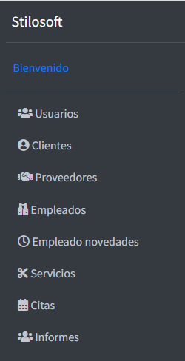

# GLOSARIO

## Sistema de información:

Este es un concepto bastante común y que asusta algunas personas, pero que necesita ser desmitificado, ya que estos sistemas son de alcance mucho mayor.

En realidad, el objetivo de los sistemas de información es entender y analizar cómo ocurre el impacto de la adopción de las tecnologías de información en los procesos de decisión gerenciales y administrativos de las empresas.

Por eso, como ya afirmamos, su elemento principal es la información, ya que es esto lo que guiará la toma de decisiones. ¿Pero de dónde surge esta información?

Básicamente, de la interacción que ocurre entre procedimientos, personas y tecnologías, que trabajan en conjunto con los sistemas de información para alcanzar las metas definidas por la empresa.

## Aplicativo web:

Son programas que funcionan en internet. Es decir, que los datos o los archivos en los que trabajas son procesados y almacenados dentro de la web. Estas aplicaciones, por lo general, no necesitan ser instaladas en tu computador.

El concepto de aplicaciones web está relacionado con el almacenamiento en la nube. Toda la información se guarda de forma permanente en grandes servidores de internet y te envían, a tu dispositivo o equipo, los datos que requieres en ese momento, dejando una copia temporal dentro de tu equipo.

## Módulo:

En programación un módulo es una porción de un programa de computadora. De las varias tareas que debe realizar un programa para cumplir con su función u objetivos, un módulo realizará, comúnmente, una de dichas tareas (o varias, en algún caso).

## Ícono:

En el ámbito de la informática, un ícono es una representación gráfica esquemática que se utiliza para identificar programas (software) o diversas funciones que pueden desarrollarse con una computadora u otro dispositivo. Estos pictogramas digitales facilitan el uso de los equipamientos tecnológicos: “Tienes que hacer doble click en el ícono de la W para abrir el Microsoft Word”.

## **BIBLIOGRAFÍA**

Academic.Definición de módulo.(2022). *Academic*. Obtenido de https://es-academic.com/dic.nsf/eswiki/817057

GCF Global.Definición de aplicativo web.(2022). *GFC Aprende Libre*. Obtenido de https://edu.gcfglobal.org/es/informatica-basica/que-son-las-aplicaciones-web/1/

Mesquita, R.Definición de sistema de información.(1 de Junio de 2019). *rockcontent*. Obtenido de https://rockcontent.com/es/blog/que-es-un-sistema-de-informacion/

Pérez Porto, J., Gardey, A., & Merino, M. Definición de ícono.(2013). *Definición de*. Obtenido de https://definicion.de/icono/